Temas selectos en computación 1

**Preguntas prática 2**

**Alumnos: Cortes Lopez Alan Yair, Rodrigo García Núñez**

* *¿Por qué la hiperpolarización genera un pico?*

R=Cuando una neurona se hiperpolariza, significa que su carga eléctrica se hace más negativa de lo normal. Esto sucede porque hay más iones negativos dentro de la neurona o menos iones positivos afuera. En otras palabras, el voltaje de la neurona disminuye y se hace más negativo.

Durante la hiperpolarización, los canales de sodio (m) se cierran más fuertemente, lo que significa que dejan de dejar entrar iones positivos en la neurona. Al mismo tiempo, los canales de potasio (n) se abren más, permitiendo que más iones positivos salgan de la neurona. Esto se puede ver en la figura, pues nótese que al final de los disparos, en los tiempos 35 y 50 ms, la actividad del canal de sodio (m) se acerca abruptamente al 0, mientras que la actividad del canal de potasio (n) tiene su propio disparo hacia arriba.

Esta combinación de eventos hace que el voltaje de la neurona cambie rápidamente y vuelva hacia su nivel de potencial de reposo. Ese cambio rápido en el voltaje es lo que llamamos un "pico" en la gráfica de voltaje en la simulación del modelo Hodgkin-Huxley.

En la imagen graficamos el caso de inducir una corriente de 7 microA durante 20 ms.

* *¿Cuál es la amplitud de corriente más baja para generar disparos repetitivos?*

R= con 7 microA

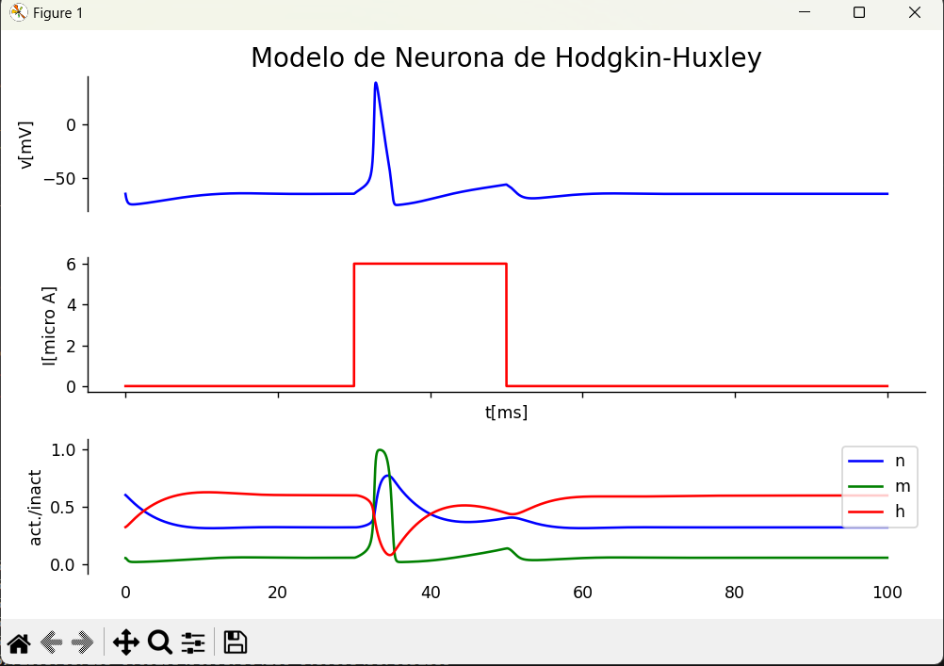

1Grafico con impulso de 6 microA

2Grafico con impulso de 7 microA

* Inyectar una corriente de paso hiperpolarizante I  = -1 microA durante 20 ms en la neurona HH. Simulen la neurona durante 50 ms y grafiquen el rastro de voltaje y las variables de los canales. Repita la simulación con I = -5 micros. ¿Qué está sucediendo aquí? ¿A qué variable de los canales le atribuyen este pico de rebote? R=

Cuando inducimos una corriente hiperpolarizante de -5 micro Amperes, vemos que al final del pulso, se genera un disparo en el voltaje de la membrana. Esto sucede porque, a pesar de que no se pueda notar una gran fluctuación en el voltaje de la membrana, esta se encuentra en un estado de hiperpolarización, lo que hace que, cuando se termina el pulso, la membrana comienza un proceso de despolarización, el cual hará que el voltaje de la membrana aumente y la probabilidad apertura de las compuertas de sodio (m) y de potasio (n) se modifique. Por un lado, la probabilidad de apertura de los canales de sodio (m) se incrementa bastante, lo que permite que más iones de sodio entren a la membrana. Por otra parte, la probabilidad de apertura de los canales de potasio se mantiene baja por más tiempo, lo que contribuye a la despolarización. Lentamente, la probabilidad de apertura de los canales de potasio aumenta lo suficiente como para dejar salir iones de potasio, iniciando el proceso de repolarización.

-1 microA:

-5 microA:

-50 microA:

-65 microA:

-80 microA:

-95 microA (valor más pequeño que pudimos graficar):

